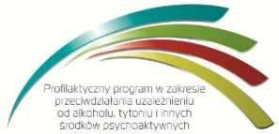

Profilaktyczny Program w zakresie przeciwdziałania uzależnieniu od alkoholu, tytoniu i innych środków psychoaktywnych .
Projekt ma na celu ograniczenie używania substancji psychoaktywnych przez kobiety w wieku prokreacyjnym tj. między 15 a 49 rokiem życia.
Inspekcja Sanitarna przyczyni się do osiągnięcia celu Projektu, poprzez włączenie się w realizację:
1. Programu edukacyjnego dla szkół ponadgimnazjalnych , 2. Ogólnopolskiej kampanii społecznej. Używki w ciąży - problem polskich kobiet?
Warszawa, 14 marca 2013 roku - ruszył Projekt „Profilaktyczny program w zakresie przeciwdziałania uzależnieniu od alkoholu, tytoniu i innych substancji psychoaktywnych" współfinansowany w ramach Szwajcarsko-Polskiego Programu Współpracy.
Oficjalnej inauguracji Projektu dokonali: Pan Lukas Beglinger - Ambasador Szwajcarii w RP, Pan Marek Posobkiewicz - p.o. Głównego Inspektora Sanitarnego oraz eksperci: Pan prof. dr hab. n. med. Witold Zatoński -Kierownik Zakładu Epidemiologii i Prewencji Nowotworów, Centrum Onkologii - Instytut im. Marii Skłodowskiej-Curie w Warszawie i Pan prof. dr hab. n. med. Romuald Dębski - Kierownik Oddziału Klinicznego Położnictwa i Ginekologii, Szpital Bielański w Warszawie.
Według badań GIS z 2012 roku 2,2% polskich kobiet w ciąży przyjmuje środki uspokajające lub nasenne,7% pali papierosy, a aż10,1% spożywa alkohol. Dodatkowo 22,5% ciężarnych jest codziennie narażonych na wdychanie dymu tytoniowego w domu.
O ile 90,2% kobiet, jako wysoki czynnik ryzyka dla rozwijającego się płodu, uznaje aktywne palenie tytoniu, świadomość na temat szkodliwości picia alkoholu jest dużo niższa. Nadal wiele Polek uważa, że picie niewielkich ilości alkoholu w trakcie ciąży nie jest szkodliwe dla płodu (2,5%). Niektóre z nich są zdania, że picie dużych ilości alkoholu nie jest w ogóle ryzykowne. Niepokojącym jest również fakt, że aż 56,5% kobiet ciężarnych nie uzyskało od lekarza informacji na temat skutków spożycia alkoholu w ciąży. Co gorsza, 1,4% Polek dowiadywało się w gabinecie lekarskim, że picie małej ilości alkoholu w ciąży jest dopuszczalne lub nawet zalecane. W konsekwencji w 2012 roku u 0,5% badanych dzieci z wadami wrodzonymi stwierdzano cechy alkoholowego zespołu płodowego (FAS) w postaci m.in. niedorozwoju płytek paznokciowych, krótkich szpar powiekowych, braku rynienki nosowo-wargowej, zeza, cienkiej górnej wargi i krótkiej szyi.
W celu zmiany zachowań zdrowotnych przyszłych matek oraz poprawy zdrowia ich potomstwa Główny Inspektorat Sanitarny we współpracy z Państwową Agencją Rozwiązywania Problemów Alkoholowych, Krajowym Biurem ds. Przeciwdziałania Narkomanii, Instytutem Medycyny Pracy oraz Instytutem Medycyny Wsi rozpoczął realizację Profilaktycznego programu w zakresie przeciwdziałania uzależnieniu od alkoholu, tytoniu i innych środków psychoaktywnych współfinansowanego w ramach Szwajcarsko-Polskiego Programu Współpracy.
Całkowity budżet Projektu wynosi 4 045 519 CHF (12 456 154 PLN), z czego wartość dofinansowania Projektu przez stronę szwajcarską wynosi 85% i obejmuje kwotę 3 438 691 CHF(10 587 730 PLN), pozostałe 15% w kwocie 606 828 CHF (1 868 424 PLN) stanowi wkład krajowy zapewniony przez Ministra Zdrowia.

Instytucja Realizująca: Partnerzy:
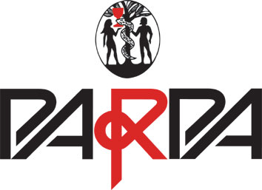
„PROFILAKTYCZNY PROGRAM W ZAKRESIE PRZECIWDZIAŁANIA UZALEŻNIENIU OD
ALKOHOLU, TYTONIU I INNYCH ŚRODKÓW PSYCHOAKTYWNYCH" współfinansowany z funduszy
szwajcarskich w ramach Szwajcarsko - Polskiego Programu Współpracy. Projekt ma na celu ograniczenie używania substancji psychoaktywnych przez kobiety w wieku prokreacyjnym, tj. między 15 a 49 rokiem życia.
W ramach projektu realizowany jest program „ ARS - czyli jak dbać o miłość?", którego adresatem jest młodzież szkół ponadgimnazjalnych oraz Ogólnopolska kampania społeczna, która skierowana jest do ogółu społeczeństwa ze szczególnym uwzględnieniem kobiet w wieku prokreacyjnym. Program „ARS - czyli jak dbać o miłość?" został wdrożony do szkół ponadgimnazjalnych powiatu piotrkowskiego w lutym 2014 roku. Koordynatorzy programu uczestniczyli w szkoleniu zorganizowanym przez GIS w dniu 3 lutego 2014 roku. Wszyscy koordynatorzy otrzymali pakiet pomocy dydaktycznych: poradnik dla nauczyciela, ulotkę dla ucznia, ulotkę dla rodziców i plakat. Celem programu jest przekazanie młodzieży rzetelnej wiedzy o środkach psychoaktywnych i ich negatywnym wpływie na zdrowie człowieka i jego potomstwo. Program ma także uświadomić młodym, że używki niszczą miłość i szczęście rodzinne. Do realizacji programu w roku szkolnym 2013/2014 przystąpiło 17 szkół (68%), w zajęciach uczestniczyło 705 uczniów (12%). W 9 placówkach (53%) do udziału w programie włączono rodziców (287 osób), którzy wysłuchali wykładu/prelekcji nt. środków psychoaktywnych, obejrzeli film „Wieczne dziecko" i otrzymali ulotkę adresowaną do nich.
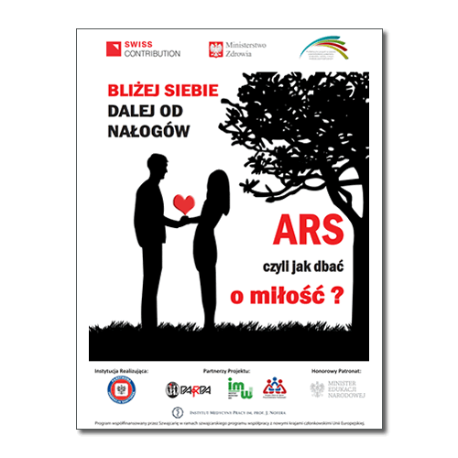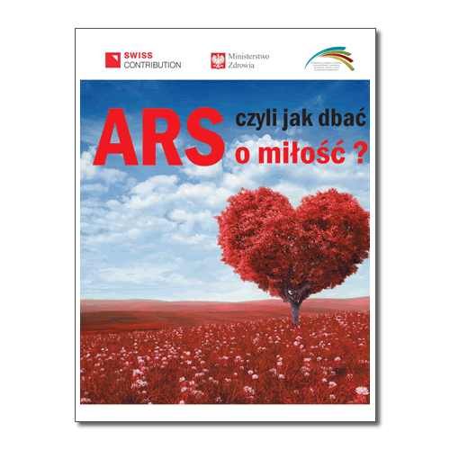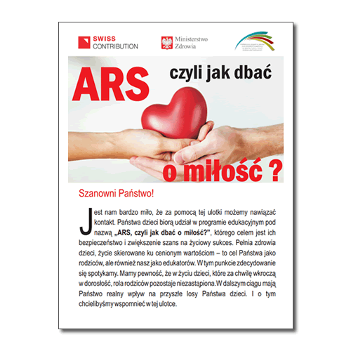
plakat do programu broszura dla ucznia ulotka dla rodziców
W roku szkolnym 2014/2015 w programie uczestniczyło 17 szkół ponadgimnazjalnych (74% wszystkich placówek), w zajęciach brało udział 677 uczniów. Średnio realizatorzy programu przeznaczyli na program 6 zajęć. Wśród 491 uczniów dokonano ewaluacji programu. 449 uczniów przyznało, ze chętnie brało udział w zajęciach, a dla 471 osób treści były zrozumiałe. Dla 307 uczniów program wniósł nowe treści, dla 433 uczniów forma prowadzenia zajęć była ciekawa i 419 osób aktywnie w nich uczestniczyło. Młodzież najbardziej ceniła sobie tematykę związaną z miłością i rodziną oraz problem FAS przedstawionym w filmie „Wieczne dziecko". 9 szkół (53%) tematyką programu zainteresowało rodziców, w spotkaniach uczestniczyły 352 osoby.
W roku szkolnym 2015/2016 program „ARS, czyli jak dbać o miłość?” realizowany był w 90,9% szkół ponadgimnazjalnych. Najczęściej program realizowany był w ciągu 6-8 godzin lekcyjnych. W zajęciach uczestniczyło 1021 uczniów. Z treściami programu zapoznano 489 rodziców i wręczono im adresowaną do nich ulotkę. W ewaluacji programu uczestniczyło 556 uczniów. 89,3% uczniów przyznało, że chętnie uczestniczyło w zajęciach. Treści programu były wg 96% osób przedstawione w zrozumiały sposób. 67,2% uczniów przyznało, że zdobyło nową wiedzę. Zajęcia prowadzone były w ciekawy sposób i pozwoliły na aktywne uczestnictwo w nich - tak stwierdziło 90,2% uczniów. 72,8% pytanych uznało, że będą bardziej ostrożni w kwestii używania substancji psychoaktywnych.
W roku szkolnym 2016/2017 program realizowany był tylko w pierwszym semestrze. 85% szkół przystąpiło do jego realizacji po raz trzeci. W zajęciach brało udział 762 uczniów, 302 rodziców zostało zapoznanych z treściami programu. Realizatorzy programu najczęściej przeznaczali na zajęcia od 6 do 8 godzin lekcyjnych. 87% uczniów przyznało, że chętnie uczestniczyło w zajęciach. Dla 93% uczniów treści programu były zrozumiałe. 89% młodzieży przyznała, że przed realizacją programu nie posiadała wiedzy, o tym, że środki psychoaktywne są niebezpieczne dla kobiet w ciąży. 50% szkół chętnie kontynuowałaby realizację programu w kolejnym roku szkolnym.

W roku szkolnym 2017/2018 realizowana była V edycja programu. W programie uczestniczyło 13 szkół ponadgimnazjalnych (59%). W zajęciach brało udział 553 uczniów i 239 rodziców. Ewaluacja programu przeprowadzona wśród uczniów wykazała, że 84,5% z nich chętnie uczestniczyło w zajęciach i oceniło je jako bardzo ciekawe. 81% młodzieży chciałaby, aby ich dzieci w przyszłości także uczestniczyły w takim programie.
W roku szkolnym 2018/2019 VI edycję programu realizowało 16 szkół ponadgimnazjalnych ( 3 szkoły zawodowe, 6 liceów, 7 techników). W zajęciach uczestniczyło 631 uczniów i 209 rodziców. Najczęściej na program szkolni koordynatorzy poświęcili od 6 do 8 zajęć. Zaangażowanie uczniów podczas zajęć ocenione zostało bardzo dobrze (4), świetnie (5), dobrze (6), dostatecznie (1). 84% uczniów odpowiedziało, że chętnie uczestniczyło w zajęciach, 90 % młodzieży oceniło, że treści zostały przekazane w sposób zrozumiały. 81 % badanych uznało, że forma prowadzenia zajęć była ciekawa. Najbardziej interesujący dla młodzieży był problem FAS i film „Wieczne dziecko”.
W roku szkolnym 2019/2020 realizowana była VII edycja programu „ ARS, czyli jak dbać o miłość”. W programie uczestniczyło 13 szkół ponadpodstawowych ( 3 szkoły zawodowe, 3 licea, 7 techników ). W zajęciach brało udział 1080 uczniów i 476 rodziców. Realizatorzy programu najczęściej przeznaczali na zajęcia 6 godzin lekcyjnych. Program został wysoko oceniony zarówno przez młodzież jak i ich rodziców. Uczniowie chętnie i aktywnie uczestniczyli w zajęciach. Wszystkie szkoły potwierdziły, iż cele jakie zostały założone w realizacji programu osiągnięto w 100 %, poza przeprowadzeniem ankiet. Ankietyzacja wśród uczniów była nie możliwa z uwagi na sposób prowadzenia zajęć lekcyjnych ( on-line).
W roku szkolnym 2020/2021 realizowana była VIII edycja programu „ARS - czyli jak dbać o miłość”. W programie uczestniczyło 8 szkół ponadpodstawowych ( 2 szkoły zawodowe, 2 licea, 4 technika). Średnio realizatorzy programu przeznaczyli na program 6 zajęć edukacyjnych. W zajęciach brało udział 745 uczniów. Z treściami programu zapoznano 167 rodziców z 3 szkół ponadpodstawowych. Nauczanie zdalne spowodowało utrudnienia w przeprowadzeniu ankietyzacji wśród wszystkich uczniów, ewaluacja programu przeprowadzona została jedynie w 3 szkołach. Po przeprowadzonej ewaluacji programu stwierdzono, że 71,3% uczniów chętnie uczestniczyło w zajęcia. Najbardziej cenioną tematyką wśród młodzieży była tematyka związana z miłością i rodziną oraz problem FAS przedstawiony w filmie „Wieczne dziecko”.
W roku szkolnym 2021/2022 wdrożono do realizacji IX edycję programu. Program zrealizowało 9 szkół, w których udział brało 882 uczniów i 43 rodziców. Podczas realizacji przeprowadzono 3 wizytacje. Wszystkie szkoły przekazały sprawozdania z realizacji oraz ankiety, realizowane wśród uczniów.
W roku szkolnym 2022/2023. W X edycji programu do jego realizacji przystąpiło 8 szkół. Ogółem program realizowało 1029 uczniów i 66 rodziców. Przeprowadzono 3 wizytacje programu, po jego zakończeniu sprawozdanie przesłano do Wojewódzkiej Stacji Sanitarno-Epidemiologicznej w Łodzi. Była to ostatnia edycja programu realizowana w powiecie piotrkowskim.

